APL
APL HOS PATRIK KITTEL
Hejsan allihopa!
Alva Åberg heter jag och jag har nu börjat mitt tredje och sista år på gymnasiet. I åk. 3 får vi möjlighet att söka stipendium för att få åka iväg på APL i tre veckor utomlands vilket jag valde att göra .
Jag fick den fantastiska chansen att åka till Outstanding stables i Tyskland hos Patrik Kittel & Lyndal Oatley där även Malin Wahlkamp Nilsson med fler jobbar. Under dem 3 veckorna jag var där fick jag lära mig massor nya saker och känna på hur det är att vara på ett stall i toppklass! Det bästa med att vara hos Kittel var alla fantastiska kollegor jag fick jobba med. Alla var måna om att jag skulle ha det bra och alla hjälptes åt med alla uppgifter tills jobbet var klart. Vi hade många roliga stunder med goda skratt som jag aldrig kommer glömma. Jag är helt fascinerad över hur fina och väldresserade hästar de hade och att få träffa mina idoler och att få ”jobba” för dem var fantastiskt! Jag rekommenderar alla som får möjligheten att söka stipendium att göra det. En sån här chans får man bara en gång i livet! Om ni vill se mer av min resa under dessa tre veckor kan ni kolla min instagram @alva_equestrian där jag lägger upp fler bilder. Ha det bra !
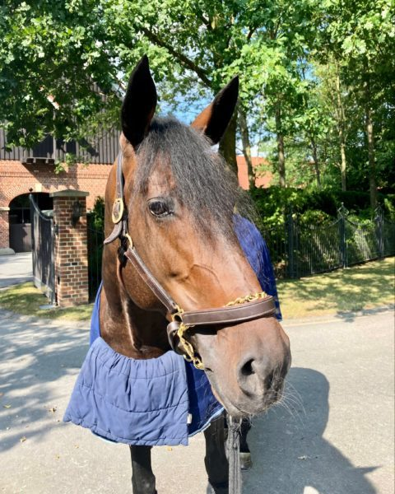
APL IRLAND
Hej jag heter Tilde Daniels och går mitt sista år här på Strömsholm nu. Vi har under hösten fått möjligheten att åka utomlands på vår praktik och få valde jag att åka till Irland hos Jenni Lamminen. Är väldigt tacksam över mina tre veckor hos Jenni och har lärt mig massor. Jag fick vara med på allt som exempel träningar, besiktning, röntgen och ultraljud på hästarna. Mycket av arbetet var skötsel och ridning men även såklart vanligt stallarbete. Kom lite extra nära en av hästarna som snabbt blev en favorit som jag tog hand om och red i princip varje dag men alla hästarna var jätte fina och fantastiska. Var där i samband med Dublin horseshow så vi åkte in dit två dagar och kollade vilket även de var väldigt kul. Hade som sagt tre väldigt bra veckor och rekommenderar verkligen
att ta chansen att åka utomlands om det finns
